#### Trabajo Práctico N° 3 bis: Funciones sin pilas

***APUNTES***

términos:

*subprograma: función o módulo****.***

*prototipado: cabecera de la función (diseño)*

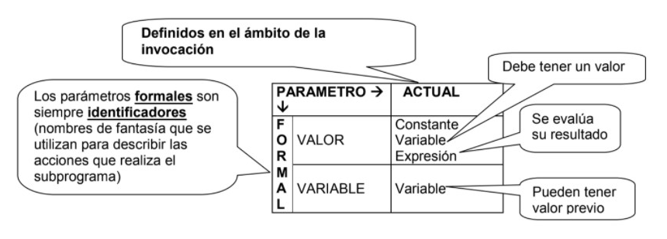

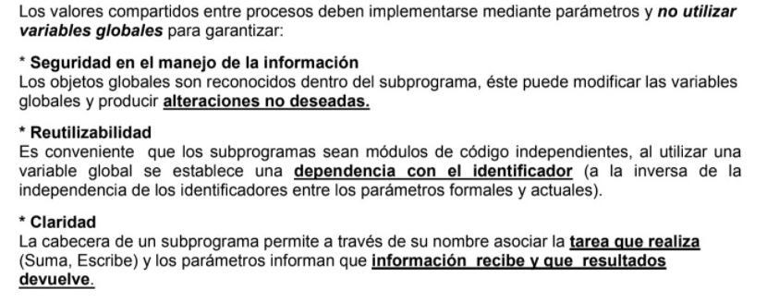

Realizar todas las funciones en un mismo proyecto, para ir probando su correcto funcionamiento deberá desarrollar una función main, donde cree las variables que necesite, e invoque a las funciones como corresponda en cada caso.

1. Desarrollar una función que devuelva un valor RANDOM en el rango de 0 a 100.
2. Diseñe una función que reciba 3 números enteros y muestre el mayor y el menor.
3. Diseñe una función que reciba un número entero N y realice la suma de los números enteros positivos menores que N y lo retorne. N es un dato ingresado por el usuario en el main.
4. Desarrollar una función que muestre la tabla de multiplicar de un número entero recibido por parámetro.
5. Realice una pequeña calculadora, utilizando funciones (una función de suma, una de multiplicación, una de resta, una de división…)
6. Realizar una función que reciba un número positivo entero por parámetro por referencia, y cambie su signo a negativo.
7. Realizar una función que reciba dos números enteros por parámetro por referencia y cargue sus valores el usuario dentro de la función.